Муниципальное бюджетное дошкольное образовательное учреждение «Детский сад общеразвивающего вида «Ладушки» города Анадыря»
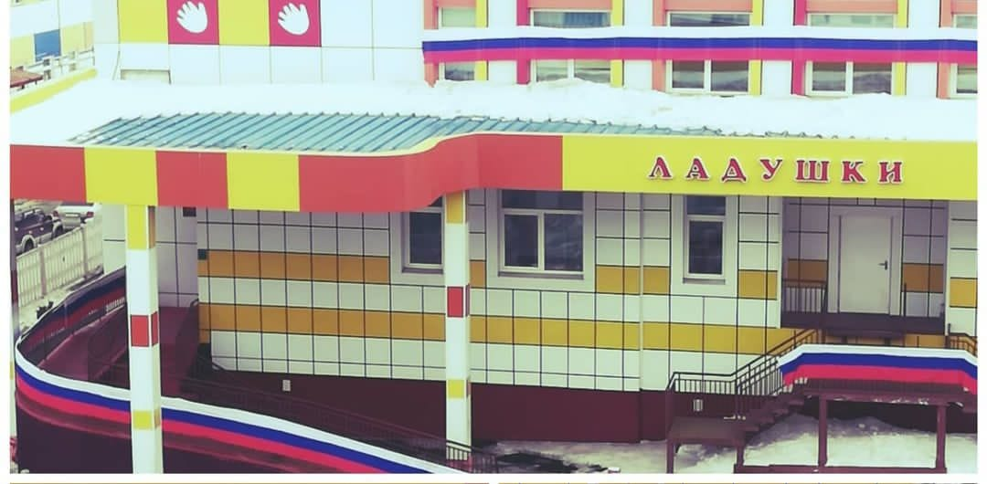

Паспорт
развивающей предметно-пространственной среды
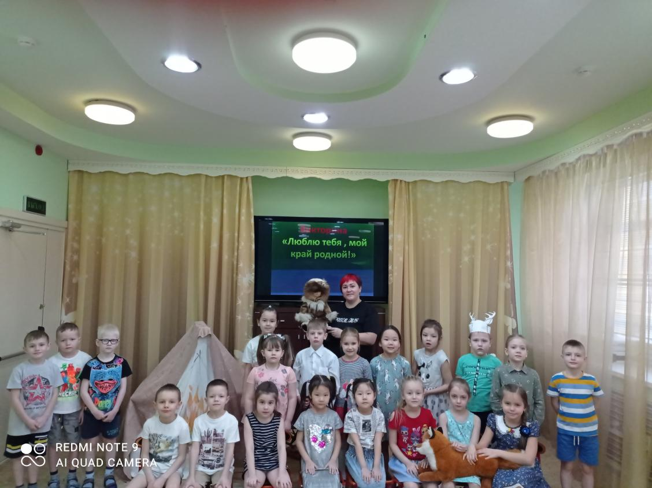подготовительной «А» группы

Возрастная группа: Подготовительная (6-7 лет) – 25 человек

Воспитатель: Ханхарова Татьяна Михайловна

г. Анадырь
2022 г

Содержание

Паспорт подготовительной «А» группы в нашем детском саду включает следующую информацию:

- Пояснительная записка
- Развивающая предметно-пространственная среда в подготовительной группе дошкольного возраста с учётом требований ФГОС
- Принципы построения предметно-развивающей среды
- Содержание воспитательного образовательного процесса
- Нормативно-правовая и методическая база построения развивающей предметно-пространственной среды группы (Приложение 1)
- Требования к играм, игрушкам, дидактическим материалам, книгам (Приложение 2)
- Данные о программе образовательного процесса
- Структура учебного года
- Режим пребывания детей в ДОУ в тёплый и холодный период года
- План группы (Приложение 3)
- Центры деятельности детей
- Перечень программ, методической литературы, обеспечивающих реализацию образовательной деятельности в подготовительной группе (Приложение 4)
- Анализ создания условий в группе в соответствии с ФГОС ДО и наличием необходимого материала развивающей предметно-пространственной среды

Пояснительная записка
Группа – центр жизнедеятельности воспитанников МБДОУ детского сада «Ладушки».
В нашей подготовительной группе «А» центром всей образовательной работы группы является развивающая предметно-пространственная среда. Ей принадлежит ведущая роль в укреплении психофизического здоровья ребенка и его всестороннего развития, а также повышении компетентности родителей в вопросах воспитания и обучения детей. Подготовительная группа «А» – это копилка лучших традиций, поэтому моя задача как воспитателя – сделать накопленный опыт живым, доступным, уметь творчески переносить его в работу с детьми, так организовать работу группы, чтобы воспитанники чувствовали себя в нем, как у себя дома. Условиями полноценности функционирования группы является его методическое и организационное обеспечение, соответствующее современным требованиям, а также необходимое техническое оснащение и оборудование и пособия, а также игрового материала для детей.
Цель: конструирование многофункциональной РППС для осуществления процесса развития творческой личности воспитанника на каждом из этапов его развития в образовательной организации.
Задачи:
- сформировать развивающую среду, способствующую эмоциональное благополучие детей с учётом их потребностей и интересов;
- создать условия для обеспечения разных видов деятельности дошкольников;
- создать комфортные условия пребывания воспитанников, приближенных к домашним;
- содействовать сотрудничеству детей и взрослых для создания комфортной РППС;
- приобщать дошкольников к активной предметно-преобразовательной деятельности в интерьере.

Развивающая предметно-пространственная среда в подготовительной группе дошкольного возраста с учётом требований ФГОС
Дети проводят в детском саду большую часть времени. Поэтому окружающая среда должна отвечать их интересам, развивать, давать возможность свободно играть и общаться со сверстниками, развивать индивидуальность каждого ребенка. Поэтому наполнить группу играми и игрушками недостаточно. С ведением Федерального государственного образовательного стандарта появились новые приоритеты в создании развивающей предметно-пространственной среды (РППС). Она должна быть комфортной, уютной, рационально организованной, наполненной разными сенсорными раздражителями и игровыми материалами. Одной из основных задач считается обогащение среды такими элементами, которые стимулировали бы познавательную речевую двигательную и иную активность детей.
Развитие познавательно-речевых способностей – это одна из главных задач дошкольного образования. Развивающая предметно-пространственная среда (согласно ФГОС ДО) – это определенное пространство, организованно оформленное и предметно-насыщенное, приспособленное для удовлетворения потребностей ребенка в познании, общении, физическом и духовном развитии в целом. Правильная организация предметно-развивающей среды – это одно из важных условий воспитательной образовательной работы в условиях ФГОС ДО. Развивающая предметно-пространственная среда должна обеспечивать возможность общения и совместной деятельности детей и взрослых, двигательной активности детей, а также возможности для уединения. Она должна работать на самостоятельность и самодеятельность ребёнка. Развивающая среда должна быть: содержательной, насыщенной, доступной, трансформируемой, безопасной. Оснащение уголков меняется в связи с тематическим планированием.

Принципы построения предметно – развивающей среды
Развивающая предметно-пространственная среда группы содержательно насыщенна, трансформируема, полифункциональна, вариативна, доступна и безопасна.
- Насыщенность среды соответствует возрастным возможностям детей и содержанию Программы. Образовательное пространство оснащено средствами обучения и воспитания, соответствующими материалами, в том числе игровым, спортивным, оздоровительным оборудованием, инвентарем. Организация образовательного пространства и разнообразие материалов, оборудования и инвентаря обеспечивает:
- игровую, познавательную, исследовательскую и творческую активность всех воспитанников, экспериментирование с доступными детям материалами (в том числе с песком и водой);
- двигательную активность, в том числе, развитие крупной и мелкой моторики, участие в подвижных играх и соревнованиях;
- эмоциональное благополучие детей во взаимодействии с предметно-пространственным окружением;
- возможность самовыражения детей.
2) Трансформируемость пространства предполагает возможность изменений предметно-пространственной среды в зависимости от образовательной ситуации, в том числе от меняющихся интересов и возможностей детей.
3) Полифункциональность материалов предполагает: возможность разнообразного использования различных составляющих предметной среды; наличие в группе полифункциональных (не обладающих жёстко закреплённым способом употребления) предметов, в том числе природных материалов, пригодных для использования в разных видах детской активности (в том числе в качестве предметов-заместителей в детской игре).
4) Вариативность среды предполагает наличие в группе различных пространств (для игры, конструирования, уединения и пр.), а также разнообразных материалов, игр, игрушек и оборудования, обеспечивающих свободный выбор детей; периодическую сменяемость игрового материала, появление новых предметов, стимулирующих игровую, двигательную, познавательную и исследовательскую, активность детей.
5) Доступность среды предполагает: доступность для воспитанников, в том числе детей с ограниченными возможностями здоровья, всех помещений, где осуществляется образовательная деятельность; свободный доступ детей, в том числе детей с ограниченными возможностями здоровья, к играм, игрушкам, материалам, пособиям, обеспечивающим все основные виды детской активности; исправность и сохранность материалов и оборудования.
6) Безопасность среды предполагает соответствие всех её элементов требованиям по обеспечению надёжности и безопасности их использования. Учитывая, что игра является ведущей деятельностью ребенка, развитию игровой деятельности дошкольников в нашей группе уделяется особое внимание. Способности к анализу и синтезу, к выводам и обобщениям формируются у детей в разных ситуациях. Пространственная среда организована таким образом, что предоставляет детям возможность и для самостоятельного изучения окружающих предметов. Дети самостоятельно подбирают обстановку, облагораживают её, внося свой посильный труд.

Содержание воспитательного образовательного процесса
Содержание Программы должно обеспечивать развитие личности, мотивации и способностей детей в различных видах деятельности и охватывать следующие структурные единицы, представляющие определённые направления развития и образования детей (далее образовательные области):
- социально-коммуникативное развитие
- познавательное развитие
- речевое развитие
- художественно-эстетическое развитие
- физическое развитие.
Социально-коммуникативное развитие направлено на усвоение норм и ценностей, принятых в обществе, включая моральные и нравственные ценности; развитие общения и взаимодействия ребенка со взрослыми и сверстниками; становление самостоятельности, целенаправленности и саморегуляции собственных действий; развитие социального и эмоционального интеллекта, эмоциональной отзывчивости, сопереживания, формирование готовности к совместной деятельности со сверстниками, формирование уважительного отношения и чувства принадлежности к своей семье и к сообществу детей и взрослых в организации; формирование позитивных установок к различным видам труда и творчества; формирование основ безопасного поведения в быту, социуме, природе.
Познавательное развитие предполагает развитие интересов детей, любознательности и познавательной мотивации; формирование познавательных действий, становление сознания; развитие воображения и творческой активности; формирование первичных представлений о себе, других людях, объектах окружающего мира, о свойствах и отношениях объектов окружающего мира (форме, цвете, размере, материале, звучании, ритме, темпе, количестве, числе, части и целом, пространстве и времени, движении и покое, причинах и следствиях и др.), о малой родине и Отечестве, представлений о социокультурных ценностях нашего народа, об отечественных традициях и праздниках, о планете Земля как общем доме людей, об особенностях ее природы, многообразии стран и народов мира.
Речевое развитие включает владение речью как средством общения и культуры; обогащение активного словаря; развитие связной, грамматически правильной диалогической и монологической речи; развитие речевого творчества; развитие звуковой и интонационной культуры речи, фонематического слуха; знакомство с книжной культурой, детской литературой, понимание на слух текстов различных жанров детской литературы; формирование звуковой аналитико-синтетической активности как предпосылки обучения грамоте.
Художественно-эстетическое развитие предполагает развитие предпосылок ценностно-смыслового восприятия и понимания произведений искусства (словесного, музыкального, изобразительного), мира природы; становление эстетического отношения к окружающему миру; формирование элементарных представлений о видах искусства; восприятие музыки, художественной литературы, фольклора; стимулирование сопереживания персонажам художественных произведений; реализацию самостоятельной творческой деятельности детей (изобразительной, конструктивно-модельной, музыкальной и др.).
Физическое развитие включает приобретение опыта в следующих видах деятельности детей: двигательной, в том числе связанной с выполнением упражнений, направленных на развитие таких физических качеств, как координация и гибкость; способствующих правильному формированию опорно-двигательной системы организма, развитию равновесия, координации движения, крупной и мелкой моторики обеих рук, а также с правильным, не наносящем ущерба организму выполнением основных движений (ходьба, бег, мягкие прыжки, повороты в обе стороны), формирование начальных представлений о некоторых видах спорта, овладение подвижными играми с правилами; становление целенаправленности и саморегуляции в двигательной сфере; становление ценностей здорового образа жизни, овладение его элементарными нормами и правилами (в питании, двигательном режиме, закаливании, при формировании полезных привычек и др.).

Добро пожаловать в подготовительную группу «А»!

ОБЩАЯ ИНФОРМАЦИЯ
Группа (название, возраст, направленность)
Подготовительная группа «А» работает в режиме 12-часового пребывания детей. Возраст детей с 6 до 7 лет.

Организация режима пребывания воспитанников подготовительной к школе группы МБДОУ д/с «Ладушки»

Режимы дня в возрастных группах разработаны на основе санитарно- эпидемиологических правил и нормативов СанПиН 2.4.3648-20 «Санитарно-эпидемиологические требования к организациям воспитания и обучения, отдыха и оздоровления детей и молодежи», и скорректированы с учетом ФГОС ДО к структуре основной образовательной программы дошкольного образования, соответствуют возрастным особенностям детей и способствуют их гармоничному развитию. Рациональный двигательный режим, физические упражнения и закаливающие мероприятия осуществляются с учетом состояния здоровья, возрастно-половых возможностей детей и сезона года.
Максимальная продолжительность непрерывного бодрствования детей 6-7 лет составляет 5,5-6 часов, до 3-х лет – в соответствии с медицинскими рекомендациями.
Продолжительность ежедневных прогулок составляет 3-4 часа. При температуре воздуха ниже минус 15°C и скорости ветра более 7 м/с продолжительность прогулки рекомендуется сокращать. Общая продолжительность суточного сна для детей дошкольного возраста 12-12,5 часа, из которых 2-2,5 часа отводится на дневной сон.
На самостоятельную деятельность детей 6-7 лет (игры, подготовка к образовательной деятельности, личная гигиена) в режиме дня отводится не менее 3-4 часов.

Виды режимов пребывания детей в образовательной организации (Приложение 6)

№  п/п | Вид режима | Период действия режима
1. | Режим дня на холодный период года | Сентябрь–май
2. | Режим дня на теплый период года | Июнь-август
3. | Гибкий режим при ненастной погоде | В дождь, сильный ветер, мороз

Рабочая программа общеразвивающей направленности в подготовительной «А» группе разработана в соответствии с основной общеобразовательной программой дошкольного образования МБДОУ «Детский сад общеразвивающего вида «Ладушки» города Анадыря», в соответствии с введением в действие ФГОС ДО к структуре основной общеобразовательной программы дошкольного образования. Рабочая программа учитывает опыт практической работы, трансформированного в соответствии с требованиями Федерального государственного образовательного стандарта дошкольного образования.
Рабочая программа определяет содержание и организацию воспитательно-образовательного процесса для детей подготовительной группы (дети 6-7 лет) и рассчитана на 36 недель, что соответствует перспективному планированию программы дошкольного образования «От рождения до школы» под редакцией Н.Е. Вераксы, Т.С. Комаровой, М.А. Васильевой. Образовательная деятельность с детьми проводится в виде развивающих проблемно-игровых и практических образовательных ситуаций в соответствии с образовательными областями. Работаем по Расписанию образовательной деятельности. Сетка в образовательной деятельности помогает систематизировать работу с детьми в течение текущего месяца. Продолжительность непосредственно образовательной деятельности для детей от 6 до 7 лет – не более 30 минут. (Приложение 5)
Максимально допустимый объем образовательной нагрузки в первой половине дня в подготовительной – 45 минут и 1,5 часа соответственно. В середине времени, отведенного на непрерывную образовательную деятельность, проводят физкультурные минутки. Перерывы между периодами непрерывной образовательной деятельности – не менее 10 минут. Питание детей организуется в соответствии с примерным 10-дневным меню.
Программа реализуется в каникулярном режиме (только по направлениям физического и художественно-эстетического развития детей). В течение двух недель в сентябре (до образовательной работы) и мае (после образовательной работы) проводится комплексная психолого-педагогическая диагностика как адекватная форма оценивания результатов освоения Программы детьми дошкольного возраста.
Построение воспитательно-образовательного процесса строится на выполнении государственного стандарта. Организация образовательного процесса строится на основе учебного плана, разработанного в соответствии с содержанием образовательных программ, и регламентируется режимом организации деятельности детей.

Учебный план МБДОУ д/с «Ладушки»
Подготовительная группа (выписка) на 2021–2022 учебный год
Учебный план МБДОУ д/с «Ладушки» ориентирован на организацию ОД в режиме 5-дневной учебной недели, продолжительность учебного года составляет 36 недель: с 01.09.2021 года по 31.05.2022 года, включая 2 недели на организацию проведения педагогического мониторинга достижения детьми планируемых результатов освоения ООП ДО, для построения индивидуального образовательного маршрута с 21.09.2021 г. по 05.10.2021 г., 19.04.2022 г. по 30.04.2022 г.
С 11.01.2022 г. по 15.01.2022 г. для воспитанников всех групп организуются каникулы, во время которых проводится образовательная деятельность только эстетически-оздоровительного цикла.
С 01.06.2022 г. – 31.08.2022 г. – летний оздоровительный период. Во время летнего оздоровительного периода проводится образовательная деятельность художественно-эстетической и физкультурно-оздоровительной направленности.
Организация развивающей среды в ДОУ с учётом ФГОС строится таким образом, чтобы дать возможность эффективно развивать индивидуальность каждого ребёнка с учётом его склонностей, интересов, уровня активности.

Моя группа тоже не стала исключением из правил стандартов ФГОС. В группе 25 детей, из них 14 девочек и 11 мальчиков. Каждый ребёнок в группе имеет возможность свободно заниматься любимым делом.

Группа находится на втором этаже
и состоит из 6 помещений:
Приёмная комната, игровая комната, спальная комната, буфет.
Туалетная + умывальная комната для девочек,
Туалетная + умывальная комната для мальчиков.
Площадь игровой зоны – 46,8 кв.м.
Площадь спальной зоны – 46,6 кв.м.
Площадь раздевалки – 16,2 кв.м.
Площадь туалетная + умывальная комната для девочек – 3,35 кв.м.
Площадь туалетная + умывальная комната для мальчиков – 2,86 кв.м.
Площадь моечной комнаты – 3,4 кв.м.
Освещение электрическое, лампы люминесцентные.
Водоснабжение центральное.
Отопление центральное.

Пространство группы организовано в виде центров, оснащённых развивающим материалом. Все предметы доступны детям. Это даёт возможность организовывать образовательный процесс и самостоятельную деятельность детей с учётом индивидуальных особенностей.

Развивающие центры:
1. Центр патриотического воспитания
2. Центр художественно-эстетического творчества «Весёлый карандаш»
3. Центр сюжетно-ролевых игр
4. Центр книги «Книжкин домик»
5. Центр безопасности «Уголок безопасности»
6. Центр строительно-конструктивных игр «Юный конструктор»
7. Центр двигательной активности «Физкульт- ура!»
8. Центр музыкального развития и театра «Музыкальная сказка»
9. «Школа дошколят» (центр речевого развития и ФЭМП)
10. Центр познавательного развития (ознакомление с природой/ ребёнок и окружающий мир) « Времена года»
11. Центр уединения
12. Центр дежурства «Мы дежурим»
13. Центр «Любимая Чукотка»
16. Центр экспериментирования «Лаборатория Почемучки»
Приёмная комната (раздевалка)
Обеспечение:
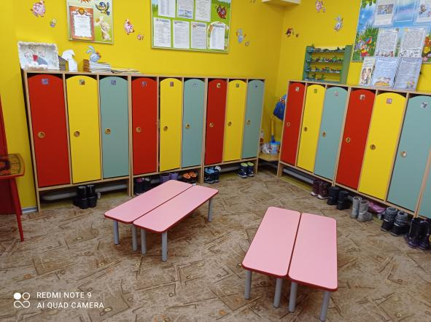Общая площадь:16,2 кв. м
Освещение: лампочное, 2 плафона по 1 лампочке 100 Вт
Напольное покрытие: линолеум
Индивидуальные кабинки для хранения одежды детей – 27 шт.
Скамейки – 4 шт.
Информационный стенд для родителей – 3 шт.
Папки-передвижки – 5 шт.
Уголок «Наше творчество» – 1 шт.
Уголок «Меню»
Уголок «Безопасности»
В раздевалке группы находятся индивидуальные шкафчики детей, скамейки. Здесь же находится информационный стенд для родителей, в котором размещаются консультации, советы родителям и другая важная информация. Размещен уголок безопасности, в котором находятся консультации по правилам дорожного движения, пожарной и личной безопасности. Здесь же находится информация о тематических неделях в детском саду и рекомендации родителям в рамках тематической недели. Имеется папка с консультациями, в которой каждый родитель сможет найти ответ на интересующие его вопросы.
При входе в группу есть уголок творческих работ, где в конце дня дети совместно с родителями могут порадоваться своим достижениям.

Информационная справка об умывальной комнате
Общая площадь: 9,8кв. м
Освещение: лампочное, 4 плафона по 1 лампочке 100 Вт
Напольное покрытие: напольная керамическая плитка
Мебель: шкафчик навесной
Дополнительные средства для дизайна интерьера: раковины – 4 шт.
детские, унитазы – 4 шт.
настенные полотенечницы – 27 шт.
ванная для мытья ног – 1 шт.
зеркало – 4 шт.
список детей на полотенца, мыльницы, комнатный термометр

Спальная комната
Общая площадь:46,6 кв.м.
Освещение: лампочное, 6 плафонов по 1 лампочке 100 Вт
Напольное покрытие: ковер
Наличие дневного света: 2 больших окна
Мебель: 9 трёхъярусных кроватей, 2 шкафа, 1 деревянная этажерка
Дополнительные средства для дизайна интерьера:
постельное белье – 25 комплектов
подушки – 27 шт.,
матрасы – 27 шт., 1 ковер, список детей на кровати, комнатный термометр.
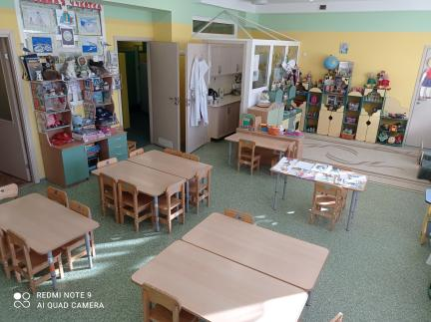
Групповая комната
Общая площадь:46,8 кв.м
Освещение: лампочное, 8 ламп дневного света
Напольное покрытие: ковер
Наличие дневного света: 2 больших окна
Мебель: стол для воспитателя, стул взрослый, 8 столов для детей, 25 детских стульчиков, 1 этажерка, 2 напольные полочки, 1 магнитная доска, часы настенные –1, шкаф деревянный с полками для размещения настольно-печатных игр, дидактических игр – 1; Парикмахерская; Кухня (стол деревянный – 1 мягкий диван и 2 кресла); Магазин (набор пособий и игрушек: весы, касса, корзинки); Ящик деревянный для конструктора; Больница
Центр сюжетно-ролевых игр
В этом центре каждый ребёнок может самостоятельно заняться любимой игрой. Для мальчиков это различные конструкторы, «сундучок с инструментами», набор солдатиков, разные виды и размеры машинок.
Девочки мечтают стать хорошими хозяйками и артистами, модницами. В игровом центре для них: сумочки, коробочки с украшениями, куклы, наборы для сюжетно-ролевых игр «больница», «парикмахерская», «магазин», «школа», «семья».
Игра – основной вид деятельности детей. Яркий, насыщенный игровой центр создаёт условия для творческой деятельности детей, развивает фантазию, формирует навыки и умения, воспитывает дружеское взаимоотношение между детьми.
В свободном доступе для детей находятся атрибуты для зарождающихся в этом возрасте сюжетно-ролевых игр.
1. Сюжетно-ролевая игра «Семья»
2. Сюжетно-ролевая игра Магазин «Радуга»
3. Сюжетно-ролевая игра Салон красоты «ФЕЯ»
4. Сюжетно-ролевая игра «Больница»
5. Сюжетно-ролевая игра «Кухня»
6. Сюжетно-ролевая игра «Ряжение»

Сюжетно-ролевая игра | Атрибуты игр
«Семья» | Куклы разных размеров, детские коляски, кроватка деревянная для куклы младенца (матрац, простыня, одеяло, пододеяльник, подушка, наволочка, покрывало), утюг, гладильная доска, шкаф для одежды и кукольного белья, стиральная машинка
«Магазин Радуга» | Муляжи фруктов и овощей, набор для игры «Магазин», корзинки для продуктов и т.д., касса, весы, набор хлеба, набор выпечки, набор консервов, макеты соков, макеты конфет
Салон красоты «Фея» | Комплект (модуль-основа, соразмерная росту ребёнка), набор инструментов парикмахера: фен детский игрушечный, ножницы игрушечные, расчески игрушечные, баночки пластмассовые (крем, лак, шампунь), набор косметики  игрушечный, накидка для стрижки, 2 манекена с прическами
«Больница» | Набор медицинских принадлежностей доктора в чемоданчиках, шпателя, шприцы, коробочки пустые из-под лекарств, халат, колпак медицинский, коробка для атрибутов
«Кухня» | Игровой модуль «Кухня» (соразмерная ребёнку) с плитой, набор пластмассовый «Кухня» (кастрюли, сковородки, тарелки разных размеров, чашки), муляжи фруктов и овощей, набор чайной посуды (пластмассовый), доски разделочные, столовые приборы (ложки, вилки, ножи)
«Ряжение» | Шкаф с костюмами для сюжетно ролевых игр, плечики, сарафаны, пеленки для пеленания, платки, юбки

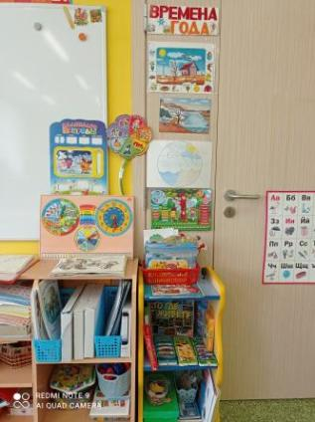
Центр природы «Времена года»
В дошкольном образовательном учреждении центр природы – это неотъемлемая часть образовательной среды каждой группы. Это даёт возможность привлечь детей к постоянному непосредственному общению с миром природы. Уголок содержит в себе: различные виды комнатных растений (бегония, фиалка, фикус), на которых удобно демонстрировать видоизменения частей растения; инструменты по уходу за этими растениями: палочки для рыхления, пульверизатор, лейки. В холодный период года мы с детьми размещаем здесь комнатный мини-огород. Помимо комнатных растений, в данном центре присутствуют:
- дидактические игры экологической направленности
- серии картин типа «Времена года», «Животный и растительный мир»
- муляжи овощей и фруктов
- набор «домашние и дикие животные»
- семена цветочных растений
- иллюстрации, изображающие необходимые условия для роста и развития растения
- иллюстрации с изображением общих признаков растений (корень, стебель, листья, цветок, плод)
- иллюстрации животных, насекомых, птиц, овощей, фруктов.
Есть календарь природы, который ребята ведут сами. Они следят за изменениями в природе и вносят свои наблюдения в календаре.

Центр экспериментирования «Лаборатория Почемучки» представлен многообразием коллекций (почва, песок, камни, минералы, семена, крупы и т. д.). В нем находится материал, для осуществления опытной деятельности:
- лупа
- мерные стаканчики
- лейки
- ёмкости для измерения, пересыпания, хранения
- трубочки для продувания
- волшебный мешочек
- подносы
- набор для экспериментирования с водой (плавающие и тонущие игрушки и предметы: губки, дощечки, предметы из пластмассы, дерева, резины, металла)
- набор для экспериментирования с песком (формочки, совочки, грабельки, ведёрки)
- мыльные пузыри
- леечки, брызгалки.
Родители внесли огромный вклад в оснащение уголка – изготовили лэпбук (познавательно-исследовательская деятельность), Уникуб «Воздух невидимка» (дидактическое пособие для экспериментальной деятельности детей); дидактическую игру по экспериментированию «Запах, вкус, свет, звук». Деятельность в данном центре осуществляется под руководством воспитателя. Стеклянный материал размещён в закрытом контейнере, а пластмассовый – на открытых полках и предназначен для самостоятельного пользования детьми. Центр расположен в непосредственной близости от «Центра природы».
Уголок «Юного конструктора», хоть и сосредоточен на одном месте и занимает немного пространства, он достаточно мобилен. Это позволяет нашим детям комфортно чувствовать себя в любом уголке группы. Практичность его состоит в том, что с содержанием строительного уголка (конструктор различного вида, крупный и мелкий деревянный конструктор) можно перемещать в любое место группы и организовывать данную деятельность как с подгруппой детей, так и индивидуально. Наши воспитанники самостоятельно при реализации своих замыслов используют схемы построек. Центр дополнен мелкими игрушками для обыгрывания. Мобильность данного центра позволяет детям разворачивать сюжет игры за его пределами:
- конструкторы разного размера
- образцы построек различной сложности
- мелкие игрушки, наборы солдатиков
- фигурки домашних и диких животных
- настольный конструктор (мелкий)
- напольный пластмассовый конструктор
- машинки, светофор
- разные виды мозаики
- лего.

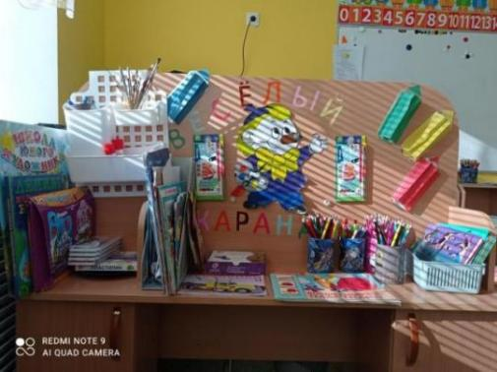Центр «Весёлый карандаш»
Центр творчества способствует заложению основных навыков художественно-творческой деятельности, необходимой для дальнейшего развития и творчества детей. Становление мышления и особенно таких мыслительных операций, как анализ, синтез, сравнение, уподобление, обобщение, делают возможным усложнение всех видов деятельности: игровой, художественной, познавательной и учебной. Здесь в свободное время ребята рисуют, лепят, вырезают и мастерят. В данном центре находится материал и оборудование для художественно-творческой деятельности: рисования, лепки и аппликации: бумага разной формы и цвета; картон; трафареты; краски; гуашь; кисти; клей; цветные и простые карандаши; фломастеры; раскраски для девочек и мальчиков; пластилин; палитра; цветные и восковые мелки; дощечки для лепки; ёмкости для промывания ворса кисти от краски; наборы цветной бумаги.
Большинство из перечисленных материалов размещено в специальном шкафу. По желанию ребёнок может найти и воспользоваться необходимым для воплощения своих творческих идей, замыслов, фантазии. К данному центру имеется свободный доступ. Наглядно-дидактические пособия, серия «Мир в картинках» выставляются в соответствии с изучаемой темой:
• дымковская игрушка
• филимоновская народная игрушка
• хохлома
• городецкая роспись
• гжель.

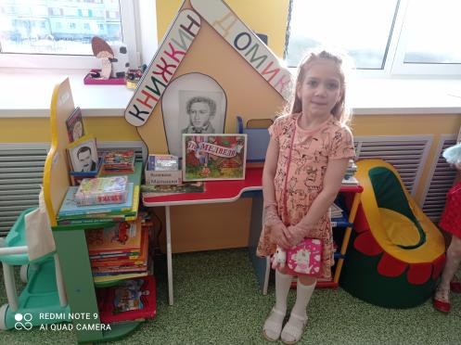Центр «Книжкин домик»
Рядом с уголком творчества размещён книжный уголок «Книжкин домик», чтобы дети могли рассматривать книги и здесь же рисовать к ним иллюстрации.
Вся художественная литература соответствует возрасту и тематике. Книги и иллюстрации обновляются по мере прохождения материала. Один раз в 3 месяца проводится тематическая выставка произведений, какого-либо автора, вывешивается его портрет, детей знакомят с его творчеством.
Ребёнок имеет возможность самостоятельно, по своему вкусу выбрать книгу и спокойно рассмотреть её с яркими иллюстрациям. В центре полка умных книг: энциклопедии, научно-познавательная литература, разнообразные азбуки; книжки для самостоятельного чтения, книжки-малышки, сказки, повести, рассказы.
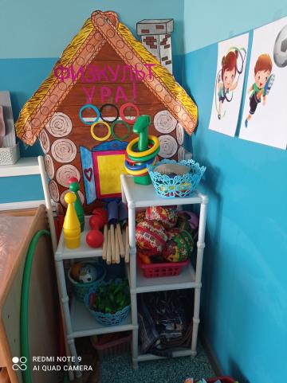
Физкультурно-оздоровительный уголок «Физкульт – ура!»

Одной из основополагающих областей развития ребенка является «Физическое развитие». Создавая условия для реализации задач этой области в группе, я делала акцент на охрану жизни и укреплении физического и психического здоровья ребенка. Данный центр пользуется популярностью у детей, поскольку реализует их потребность в двигательной активности.

Спортивный уголок содержит в себе:
мячи разных размеров; обручи; ленточки; кегли; мешочки для метания; скакалки; шарики пластмассовые; дорожки массажные со следочками; игра «рыбалка»; иллюстрации с видами спорта; бубен большой и маленький; флажки; кольцебросы; атрибуты для проведения подвижных игр. Имеются комплекс утренней гимнастики, комплекс упражнений после сна, комплекс дыхательной гимнастики. Родители внесли огромный вклад в оснащение уголка: изготовили массажные дорожки (для профилактики плоскостопия).

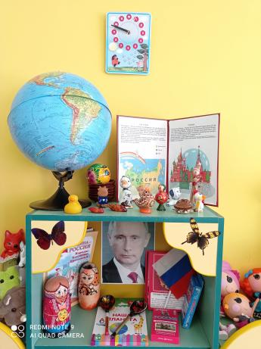Центр патриотического воспитания
Патриотический уголок способствует формированию патриотических чувств, знакомит детей с символикой нашей страны, города. Поможет попутешествовать с детьми по родной стране, познакомиться с окружающим миром, символикой родного края, узнать, на что дошкольник имеет право.
В центре размещены материалы:
- 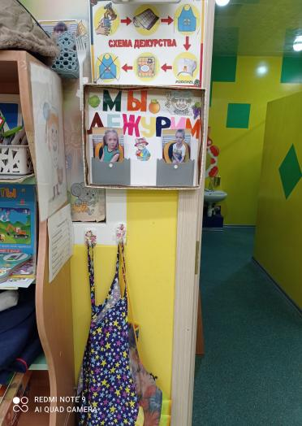государственная символика родного города и России
- портрет президента нашей страны
- флаг России, глобус
- занимательные карточки «Города» (Наша Родина – Россия), «Россия» (Страницы истории)
- иллюстрации «Народы России», «Наша Планета», «Моя родина – Россия». Содержание материалов в данном центре обновляется в зависимости от календарных дат и изучаемых на данный момент тем.

Центр дежурства
Большое значение в развитии личностных качеств ребенка имеет труд. Трудовые поручения и дежурства становятся неотъемлемой частью образовательного процесса в подготовительной группе. Для дежурства в группе есть центр дежурства, где дети сами видят, кто дежурный. В данном центре имеются специальные фартуки и колпачки для дежурства, набор принадлежностей для дежурных.
Обеспечение:
- Индивидуальные салфетки – 25 шт.
- Фартуки пилотки для дежурства – 3 шт.
- Салфетки с салфетницами – 4 шт.
- Совочки с щетками – 2 шт.

Центр безопасности
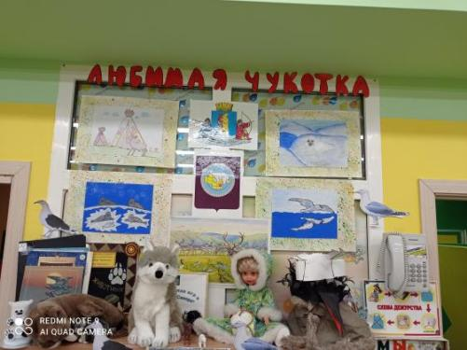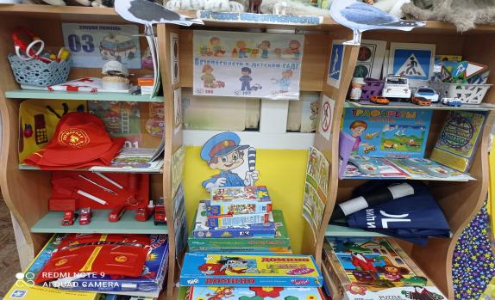Главной задачей воспитателей и родителей является безопасность детей. Но ребенка необходимо не только оберегать, но и научить вести себя в чрезвычайных ситуациях. Для этого я в своей группе оформила уголок по основам безопасности. В центре находятся необходимые атрибуты к сюжетно-ролевым играм и занятиям по безопасности, дидактические игры, пазл, занимательные картинки, дорожные знаки, макет светофора, различные виды транспорта. Я думаю, что создание центра безопасности в группе помогает детям в ознакомлении с правилами и нормами безопасного поведения, и способствует формированию ценностей здорового образа жизни.

Центр «Любимая Чукотка»
Все мы знаем, как важно в раннем возрасте прививать детям любовь к родному краю, объяснять им, какую роль она играет в нашей жизни. Когда в нашем детском саду объявили конкурс на лучшее оформление развивающей предметно-пространственной среды. Я сразу решила оформить уголок «Любимая Чукотка». Мы живём в районе Крайнего Севера, детям необходимо знать о родном крае, о его народе, уважать культуру, обычаи и традиции своей «малой Родины».
Содержание уголка разнообразное. Это, в первую очередь, символика нашего края. В уголке представлена национальная кукла, макет яранги, сделанной своими руками. Дидактические игры, художественная литература, сказки народов Севера, раскраски, животные Севера. Выставка рисунков, которые рисовали дети.

Центр музыкального развития и театра «Музыкальная Сказка»
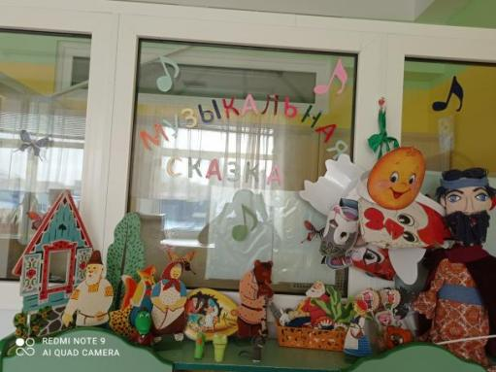«Центр театра и музыки» – важный объект развивающей среды, поскольку именно театрализованная и музыкальная деятельность помогают сплотить группу, объединить детей интересной идеей. Музыкальное развитие ребёнка сводится не только к занятиям с педагогом, но и возможностью самостоятельно играть, импровизировать, свободно музицировать. Этому способствуют музыкальные инструменты: пластмассовые маракасы, бубны, барабаны, колокольчики, дудочки, погремушки, ложки, иллюстрации музыкальных инструментов, магнитофон; в аудиозаписи: детские песенки, фрагменты классических музыкальных произведений, произведений народной музыки и песенного фольклора, дидактические игры: «Угадай, какой звучит инструмент», «Определи характер музыки», «Угадай свой инструмент». Также есть пальчиковый театр, театр на ложках, кукольный театр, в который дети с удовольствием играют.

Центр Уединения
Цель: Обеспечение детям психологического комфорта в группе.
Это облегчает процесс адаптации, помогает пережить расставание с мамой и привыкнуть к требованиям педагога. Помогает в обучении детей выражать свои эмоции в безопасной форме, предупредить чрезмерное возбуждение, бесконфликтному общению друг с другом.
Обеспечение: Ширма в виде домика, игрушка, картина, книги, карандаши цветные, листы для рисования.

Анализ создания условий в группе в соответствии с ФГОС ДО и
наличием необходимого материала развивающей предметно-пространственной среды
Образовательная среда дошкольного учреждения – это совокупность условий, оказывающих прямое и косвенное влияние на всестороннее развитие ребёнка в дошкольном учреждении, состояние его физического и психического здоровья, успешность его дальнейшего образования, а также взаимодействие всех участников образовательного процесса в ДОУ.
В своей работе моделирую социокультурную развивающую предметно-пространственную среду, которая позволяет детям проявлять творческие способности, познавать способы образного воссоздания мира и языка искусств, реализовывать познавательно-эстетические и культурно-коммуникативные потребности в свободном выборе. Развивающая среда, созданная в группе, обеспечивает личностно- ориентированное воспитание и социально-эмоциональное взаимодействие детей со взрослыми, где дети эмоционально проявляют себя, выражают осознанно правильное отношение к окружающему, реализуют себя как личность.
Я стараюсь использовать современные информационно-технические технологии в учебно-воспитательном процессе. Дети с удовольствием работают на таких занятиях, активно включаются в выполнение заданий, так как технические средства позволяют включать в процесс воспитания и звук, и действие, и мультипликацию, что повышает интерес и внимание детей.
В группе обеспечен свободный доступ воспитанникам к играм, игрушкам, материалам, пособиям, обеспечивающим все основные виды детской активности; материал на уровне глаз детей и вытянутой руки.
И конечно, нельзя не сказать о безопасности предметно-пространственной среды. Комфортность и безопасность обстановки чаще всего достигается через сходство интерьера групповой комнаты с домашней обстановкой. С целью приближения обстановки дошкольного учреждения к домашней, активно используются ковровые покрытия. Поглощая звук, они создают благоприятные возможности для восприятия естественных звуков (ветра, дождя, голосов птиц и др.)
Вся мебель в группе изготовлена из безопасных сертифицированных материалов, дизайн мебели предусматривает отсутствие острых углов, мебель закреплена, игрушки не сломанные.
Все игрушки и игровой материал размещён таким образом, чтобы дети могли свободно им играть и убирать на место. Для этого имеются стеллажи, шкафы, выдвижные ящики. Игровой материал и игрушки соответствуют возрасту детей и требованиям СанПиНа.
Главной задачей воспитания дошкольников является создание у детей чувства эмоционального комфорта и психологической защищённости. В детском саду ребёнку важно чувствовать себя любимым и неповторимым. Поэтому важным является и среда, в которой проходит воспитательный процесс.

Вывод: развивающая предметно-пространственная среда в группе создана с учётом ФГОС ДО и даёт возможность эффективно развивать индивидуальность каждого ребёнка с учётом его склонностей, интересов, уровня активности.
ПРИЛОЖЕНИЯ
Приложение 1

Учебный план МБДОУ д/с «Ладушки», реализующего основную общеобразовательную программу дошкольного образования (далее ООП ДО), разработан в соответствии со следующими нормативно-правовыми документами:
- Федеральный закон «Об образовании в Российской Федерации» № 273-ФЗ от 29.12.2012 (с изменениями и дополнениями);
- Приказ Министерства образования и науки Российской Федерации от 31.07.2020 г. № 373 «Об утверждении порядка организации и осуществления образовательной деятельности по основным общеобразовательным программам – образовательным программам дошкольного образования»;
- Постановление Главного государственного санитарного врача Российской Федерации от 28.09.2020 г. № 28 «Об утверждении санитарных правил СП 2.4. 3648-20 «Санитарно-эпидемиологические требования к организациям воспитания и обучения, отдыха и оздоровления детей и молодежи».
- Письмо Министерства образования РФ «О гигиенических требованиях к максимальной нагрузке на детей дошкольного возраста в организованных формах обучения» от 14.03.2000 г. № 65/23-16;
- Приказ Министерства образования и науки РФ от 17.10.2013 г. № 1155 «Об утверждении ФГОС ДО»;
- Письмо Министерства образования и науки Российской Федерации от 28.02.2014 г. № 08-249 «Комментарии к ФГОС дошкольного образования»;
- Устав муниципального бюджетного дошкольного образовательного учреждения «Детский сад общеразвивающего вида «Ладушки» города Анадыря» (утвержден приказом Управления по социальной политике Администрации городского округа Анадырь от 25.11.2014 г. № 427 од).

Приложение 2

Требования к играм, игрушкам, дидактическим материалам, книгам:
- В качестве ориентиров для подбора игр, игрушек, дидактического материала, издательской продукции (далее – игрушки и оборудование) выступают общие закономерности развития ребенка на каждом возрастном этапе.
- Подбор оборудования осуществляется для тех видов деятельности ребенка, которые в наибольшей степени способствуют решению развивающих задач, на уровне дошкольного образования (игровая, продуктивная, познавательно-исследовательская, коммуникативная, трудовая, музыкально-художественная деятельности, восприятие художественной литературы), а также с целью активизации двигательной активности ребенка.
- Оборудование должно отвечать санитарно-эпидемиологическим правилам и нормативам, гигиеническим, педагогическим и эстетическим требованиям.
- При подборе оборудования и определении его количества учитываются условия образовательного учреждения: количество воспитанников в группе, площадь групповой комнаты и подсобных помещений.
- Подбор оборудования осуществляется исходя из того, что при реализации основной общеобразовательной программы дошкольного образования основной формой работы с детьми и ведущей деятельностью для них является игра.
- Оборудование для продуктивной деятельности представлено оборудованием для изобразительной деятельности и конструирования и оборудованием общего назначения: набор оборудования для изобразительной деятельности включает материалы для рисования, лепки и аппликации; оборудование для конструирования включает строительный материал, детали конструкторов разных видов, бумагу разных цветов и фактуры, а также природные и бросовые материалы.
- Оборудование для познавательно-исследовательской деятельности включает объекты для исследования в реальном действии и образно-символический материал: оборудование, относящееся к объектам для исследования в реальном времени, включает различные материалы для сенсорного развития.
- Данная группа материалов включает и природные объекты, в процессе действий с которыми дети знакомятся с их свойствами и учатся различным способам их упорядочивания; группа образно-символического оборудования представлена специальными наглядными пособиями, репрезентирующими детям мир вещей и событий.
- Материалы и оборудование для двигательной активности включают оборудование для ходьбы, бега и равновесия, для прыжков, для катания, бросания и ловли, для ползания и лазания, для общеразвивающих упражнений.
- Требования к игрушкам для детей дошкольного возраста.
- Игрушки для детей дошкольного возраста должны соответствовать техническому регламенту о безопасности продукции, предназначенной для детей и подростков.
Наиболее педагогически ценными являются игрушки, обладающие следующими качествами:
- Полифункциональность: игрушки могут быть гибко использованы в соответствии с замыслом ребенка, сюжетом игры в разных функциях, способствуя развитию творчества, воображения, знаковой символической функции мышления; возможностью применения игрушки в совместной деятельности.
- Игрушка должна быть пригодна к использованию одновременно группой воспитанников (в том числе с участием взрослого как играющего партнёра) и инициировать совместные действия – коллективные постройки, совместные игры.
- Обладать определёнными дидактическими свойствами: такого рода игрушки несут в себе способы обучения ребенка конструированию, ознакомлению с цветом и формой.
- Принадлежностью к изделиям художественных промыслов: эти игрушки являются средством художественно-эстетического развития ребенка, приобщают его к миру искусства и знакомят его с народным художественным творчеством.

Приложение 3

ПЛАН ГРУППЫ (ПОДГОТОВИТЕЛЬНАЯ «А» ГРУППА)

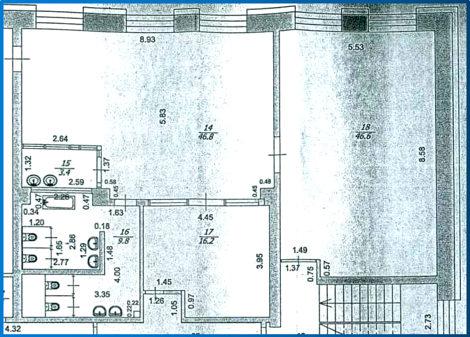
Приложение 4

Перечень научно-методической литературы в соответствии с ООП ДОУ в подготовительной к школе группе

- Вострухина Т.Н., Кондрыкинская Л.А. Планирование работы в детском саду по календарю.– М.: ТЦ Сфера, 2015.
- Комплексные занятия по программе «От рождения до школы» под редакцией Н.Е. Вераксы, М.А. Васильевой, Т.С. Комаровой. Подготовительная группа (от 6 до 7 лет)/ Авт.-сост. Н.В. Лободина.– Волгоград: Учитель, 2016.
- Образовательный процесс: планирование на каждый день по программе «От рождения до школы» под редакцией Н.Е. Вераксы, Т.С. Комаровой, М.А. Васильевой. Подготовительная группа / Авт.-сост. Н.Н. Черноиванова и др.– Волгоград: Учитель, 2015.
- Голицина Н.С. Годовое комплексно-тематическое планирование в детском саду. Занятия. Деятельность в режиме дня. Подготовительная к школе группа.– М.: Издательский дом «Скрипторий 2003», 2015.
- Развивающий занятия с детьми 6-7 лет / Под ред. Парамоновой Л.А.– М.: ОЛМА Медиа групп, 2015.
- Комплексное планирование прогулок с детьми 2,5-7 лет: прогулочные карты / Авт.-сост. О.Р. Меремьянина. – Волгоград: Учитель, 2015.
- Основная образовательная программа муниципального бюджетного дошкольного образовательного учреждения «Детский сад общеобразовательного вида «Ладушки» города Анадыря».
- Примерная основная общеобразовательная программа дошкольного образования «От рождения до школы» под редакцией Н.Е. Веракса, Т.С. Комарова, Васильева.– М.: МОЗАИКА-СИНТЕЗ, 2016.
- Князева О.Л., Маханева М.Д. Приобщение детей к истокам русской народной культуре: программа. Учебно-методическое пособие в соответствии с ФГОС ДО.– СПб: ООО «ИЗДАТЕЛЬСТВО «ДЕТСТВО-ПРЕСС», 2015.
- Ушакова О.С. Ознакомление дошкольников с литературой и развитию речи. Методическое пособие разработано в соответствии с ФГОС ДО.– М.: ТЦ Сфера, 2015.
- Лыкова И.А. Изобразительная деятельность в детском саду. (Образовательная область художественно-эстетическое развитие): учебно-методическое пособие.– М.: Издательский дом «Цветной мир», 2014.
- Куцакова Л.В. Конструирование и художественный труд в детском саду. Программа и конспекты занятий.– М.: ТЦ Сфера, 2015.
- Комарова Т.С. Изобразительная деятельность в детском саду подготовительная к школе группа.– М.: Мозаика-Синтез, 2016.
- Степаненкова Э.Я. Методика физического воспитания.– М.: Мозаика-Синтез, 2005.
- Степаненкова Э.Я. Методика проведения подвижных игр.– М.: Мозаика-Синтез, 2009.
- Зацепина М.Б. Дни воинской славы. Патриотическое воспитание дошкольников.– М.: Мозаика-Синтез, 2010.
- Куцакова Л.В. Творим и мастерим. Ручной труд в детском саду и дома.– М.: Мозаика-Синтез, 2010.
- Петрова В.И., Стульник Т.Д. Этические беседы с детьми 4-7 лет.– М.: Мозаика-Синтез, 2007.
- Комарова Т.С, Куцакова Л.В., Павлова Л.Ю. Трудовое воспитание в детском саду.– М.: Мозаика-Синтез, 2009.
- Куцакова Л.В. Нравственно-трудовое воспитание в детском саду.– М.: Мозаика-Синтез, 2007.
- Куцакова Л.В. Занятия по конструированию из строительного материала в подготовительной к школе группе детского сада.– М.: Мозаика-Синтез, 2016.
- Помораева И.А., Позина В.А. Занятия по формированию элементарных математических представлений в подготовительной группе детского сада: Планы занятий. – М.: Мозаика-Синтез, 2016.
- Дыбина О.В. Ребенок и окружающий мир.– М.: Мозаика-Синтез, 2011.
- Дыбина О.В. Ознакомление с предметным и социальным окружением. Подготовительная к школе группа.– М.: Мозаика-Синтез, 2016.
- Николаева С.Н. «Юный эколог» в подготовительной к школе группе детского сада.– М.: Мозаика-Синтез, 2016.
- Абрамова Л.В., Слепцова И.Ф. Социально-коммуникативное развитие дошкольников в подготовительной к школе группе.– М.: Мозаика-Синтез, 2017.
- Хрестоматия для чтения в детском саду 6- 7 лет.– М.: Мозаика-Синтез, 2016.
- Соломенникова О.А.Ознакомление с природой в детском саду в подготовительной к школе группе.– М.: Мозаика-Синтез Москва, 2017.
- Гербова В.В. Занятия по развитию речи в подготовительной группе Детского сада.– М.: Мозаика, 2016.
- Полынова В.К. Основы безопасности жизнедеятельности детей дошкольного возраста.– СПб: «Детство-пресс», 2011.
- Шорыгина Т.А. Беседы о правилах пожарной безопасности.– М.: ТЦ «Сфера», 2010.
- Обучение дошкольников грамоте по методикам Д.Б. Эльконина, Л.Е. Журовой, Н.В. Дуровой: Программа. Методические рекомендации. Игры-занятия. УМК «Обучение дошкольников грамоте».– М.: Школьная Пресса, 2011. – 192 с.
- Шорыгина Т.А. Беседы о русском Севере.– М.: ТЦ «Сфера», 2010.

Приложение 5
Расписание образовательной деятельности
в подготовительной «А» группе на 2021–2022 учебный год
Продолжительность НОД / перерыв между НОД 30 мин. /10 мин. в середине НОД проводятся динамические паузы
1 половина дня |  |  | 2 половина дня
День недели | Образовательная деятельность на игровой основе | Время | ДО
Понедельник | 1. Речевое развитие | 09.00-09.30 | «Робототехника»  15.30-16.00
 | 2. Худ. эст. развитие (ИЗО) | 09.40-10.10
 | 3. Физическое развитие | 10.20-10.50
Вторник | 1. Позн. развитие (ФЭМП) | 09.00-09.30 | «Английский язык»  п/гр  15.30-16.00  16.00-16.30
 | 2. Познавательное развитие (окр.)  Познание предметного и социального мира/ Познание объектов живой и неживой природы / Освоение безопасного поведения | 09.40-10.10
 | 3. Музыка | 10.20-10.50
Среда | 1. Речевое развитие (ФЗАС) | 09.00-09.30 | «Английский язык»  16.00-16.30
 | 2. Худ. эст. развитие (лепка) | 09.40-10.10
 | 3. Физическое развитие | 10.20-10.50
Четверг | 1. Позн. развитие (ФЭМП) 09.00-09.30 |  | «Школа мяча»  16.05-16.35  «Финансовая грамотность»
 | 2. Познавательное развитие (окр.)  Познание предметного и социального мира/ Познание объектов живой и неживой природы / Освоение безопасного поведения | 09.40-10.10
 | 3. Музей / Библиотека | 10.20-10.50
Пятница | 1. Музыка | 09.00-09.30
 | 2. Худ. эст. развитие (аппл./конструир.)/ Конструктивно-модельная деятельность | 09.40-10.10
 | 3. Физическое развитие (на прогулке) | 11.05-11.35

Приложение 6

Режим пребывания воспитанников в ДОО подготовительной к школе группы
Режим дня воспитанников подготовительной группы (в холодный период)
Группа | Подготовительная
Возраст | От 6 до 7 лет
Вид деятельности | Время
Прием детей, взаимодействие с родителями. Совместная деятельность педагога с детьми, индивидуальная работа, самостоятельная деятельность в центрах развития | 08.00-08.20
Утренняя гимнастика | 08.20-08.30
Подготовка к завтраку, завтрак | 08.30-09.00
Развивающие образовательные ситуации на игровой основе (НОД) | 09.00-09.30
Перерыв между периодами НОД (подвижные игры, физ. упражнения) | 09.40-10.10
2-й завтрак | 10.10-10.20
Музыкально-художественная/ двигательная деятельность | 10.20-10.50
Самостоятельная игровая деятельность в центрах развития, общение по интересам | 10.50-11.00
Подготовка к прогулке, прогулка. Возращение с прогулки, гигиенические процедуры | 11.00 -12.30
Подготовка к обеду, обед | 12.30-13.00
Подготовка ко сну, дневной сон | 13.00-15.00
Постепенный подъем, воздушные, водные процедуры, профилактика плоскостопия, гимнастика после сна | 15.00-15.20
Подготовка к полднику, полдник | 15.20-15.40
Игры, досуги, кружки, самостоятельная деятельность по интересам, общение | 15.40-16.10
Подготовка к прогулке, прогулка | 16.10-18.00
Подготовка к ужину, ужин | 18.00-18.20
Совместная деятельность педагога с детьми (чтение худ. литературы, беседы, индивидуальная работа ) | 18.20-18.40
Самостоятельная деятельность в центрах развития (общение и деятельность по интересам)  Взаимодействие с родителями | 18.40-19.45
Уход домой | 19.45-20.00

Режим дня воспитанников подготовительной группы (в теплый период)
Группа | Подготовительная
Возраст | От 6 до 7 лет
Вид деятельности | Время
Прием детей, игры на участке. Совместная деятельность педагога с детьми, наблюдения в природе. Взаимодействие с родителями | 08.00-08.20
Утренняя гимнастика (на улице) | 08.20-08.30
Подготовка к завтраку, гигиенические процедуры, завтрак | 08.30-09.00
Музыкально – художественная/ двигательная деятельность | 09.00-09.30
Самостоятельная игровая деятельность в центрах развития, общение по интересам. | 09.30-10-00
2-й завтрак | 10.10-10.10
Художественное творчество детей, общение и деятельность по интересам. | 10.10-10.30
Подготовка к прогулке, прогулка. Возращение с прогулки, гигиенические процедуры | 10.30-12.30
Подготовка к обеду, обед | 12.30-13.00
Подготовка ко сну, дневной сон | 13.00-15.00
Постепенный подъем, воздушные, водные процедуры, профилактика плоскостопия, гимнастика после сна | 15.00-15.20
Подготовка к полднику, полдник | 15.20-15.40
Игры, досуги, кружки, самостоятельная деятельность по интересам, общение | 15.40-16.00
Подготовка к прогулке, прогулка | 16.00-17.45
Подготовка к ужину, ужин | 17.45-18.15
Совместная деятельность педагога с детьми (чтение худ. литературы, беседы, индивидуальная работа ) | 18.15-18.40
Самостоятельная деятельность в центрах развития (общение и деятельность по интересам) | 18.40-19.00
Вечерняя прогулка. Взаимодействие с родителями. Уход домой | 19.00-20.00

Режим дня воспитанников подготовительной группы (при ненастной погоде – дождь, сильный ветер, мороз)
Группа | Подготовительная
Возраст | От 6 до 7 лет
Вид деятельности | Время
Прием детей, взаимодействие с родителями. Совместная деятельность педагога с детьми, индивидуальная работа, самостоятельная деятельность в центрах развития | 08.00-08.20
Утренняя гимнастика | 08.20-08.30
Подготовка к завтраку, завтрак | 08.30-09.00
Развивающие образовательные ситуации на игровой основе (НОД) | 09.00-09.30
Перерыв между периодами НОД (подвижные игры, физ. упражнения) | 09.40-10.10
2-й завтрак | 10.10-10.20
Музыкально – художественная/ двигательная деятельность | 10.20-10.50
Самостоятельная игровая деятельность в центрах развития, общение по интересам | 10.50-11.00
Организация игровой, физкультурно-оздоровительной, творческой деятельности, чтение художественной литературы | 11.00-12.30
Подготовка к обеду, обед | 12.30-13.00
Подготовка ко сну, дневной сон | 13.00-15.00
Постепенный подъем, воздушные, водные процедуры, профилактика плоскостопия, гимнастика после сна | 15.00-15.20
Подготовка к полднику, полдник | 15.20-15.40
Игры, досуги, кружки, самостоятельная деятельность по интересам, общение | 15.40-16.10
Физкультурно-развлекательная деятельность, командные игры-эстафеты. Театрализованная деятельность | 16.10-18.00
Подготовка к ужину, ужин | 18.00-18.20
Совместная деятельность педагога с детьми (чтение худ. литературы, беседы, индивидуальная работа) | 18.20-18.40
Самостоятельная деятельность в центрах развития (общение и деятельность по интересам). Взаимодействие с родителями | 18.40-19.45
Уход домой | 19.45-20.00

